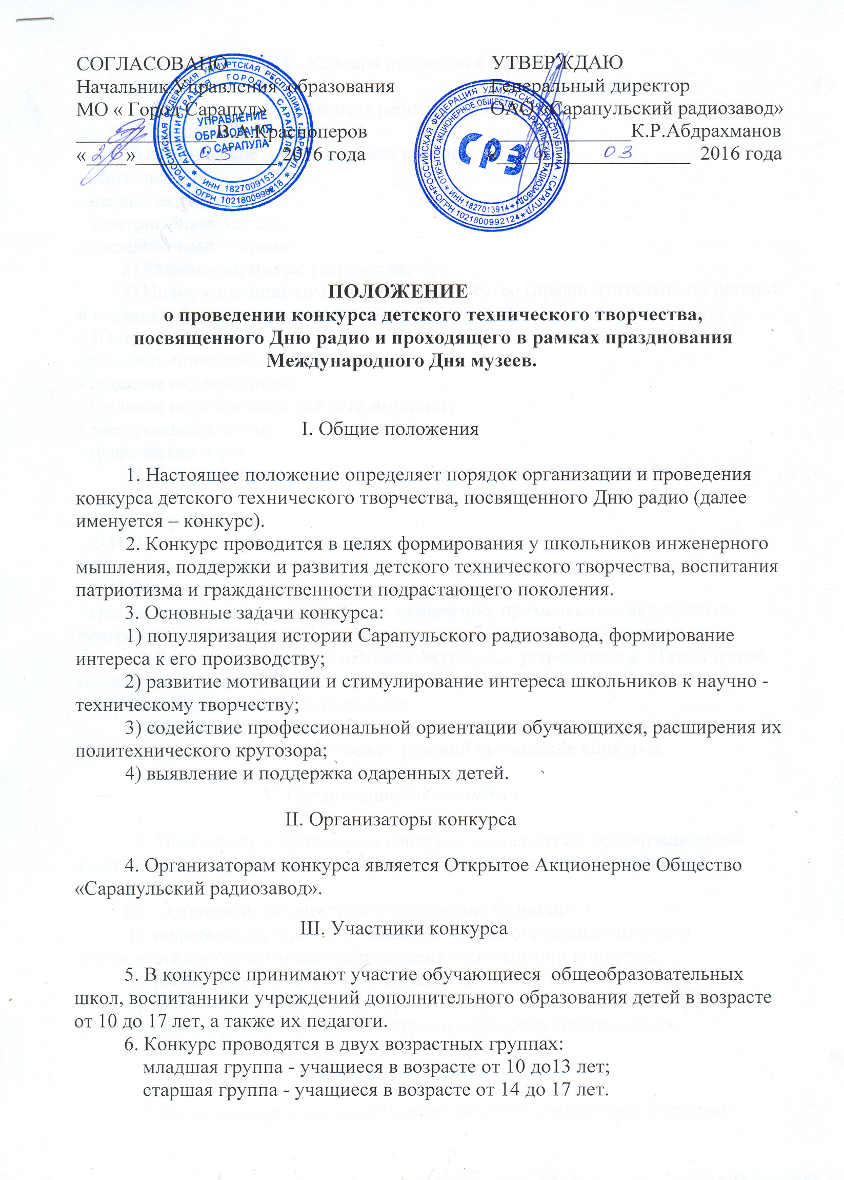
IV. Условия проведения конкурса

7. На конкурс принимаются работы, выполненные учащимися по следующим номинациям:
1) Техническое моделирование военной техники:
- статичные;
- механические;
- электрифицированные;
- с подвижными частями:
2) Радиоэлектронные устройства.
3) Информационно-компьютерное творчество (предпочтительно по истории и изделиям Сарапульского радиозавода):
- 3D моделирование;
- создание анимации;
- создание видеороликов;
- создание веб-страницы для сети интернет;
- электронный альбом;
- графические игры.
8. Каждая работа должна сопровождаться краткой информацией, содержащей:
- название работы;
- Ф.И.О и возраст автора работы;
- образовательное учреждение;
- Ф.И.О педагога;
- краткая характеристика работы: ее назначение, применяемые материалы и программы, отличительные особенности, решаемые с ее помощью задачи.
9. Работы в номинации «Радиоэлектронные устройства» и «Техническое моделирование военной техники» могут сопровождаться схемами изделия, представленными в электронном виде.
10. Организаторы имеют право не принимать для участия в конкурсе работы, не отвечающие требованиям условий проведения конкурса.

V. Организационный комитет

11. Подготовку и проведение конкурса осуществляет организационный комитет (далее именуемый – оргкомитет), утверждаемый организатором конкурса.
12. Оргкомитет осуществляет следующие функции:
1) информирует муниципальные общеобразовательные школы и учреждения дополнительного образования о проведении конкурса;
2) регистрирует участников, осуществляет сбор заявок;
3) назначает Главного секретаря, формирует состав Жюри конкурса;
4) организует проведение конкурса и церемонию награждения.

VI. Подведение итогов конкурса
13. Жюри конкурса проводит оценку работ по следующим критериям:
- сложность работы;
- уровень технического исполнения;
- оригинальность;
- возможность практического использования;
- авторство (соответствие возрасту, самостоятельность исполнения).
14. Итоги конкурса подводятся отдельно по номинациям и возрастным группам. В каждой номинации и возрастной группе определяются по три призовых места.
15. Оценка творчества участника производится каждым членом жюри по балльной системе от 1 до 10 по всем критериям, представленным в положении (пункт 13) и заносится в протокол.
16. Победители конкурса определяются по наибольшей сумме набранных баллов.
17. При равной сумме набранных баллов, победителя определяет жюри путем голосования простым большинством голосов.

VII. Порядок проведения конкурса

18. Конкурс проводится с 28 марта по 18 мая 2016 года на территории Информационно-выставочного центра ОАО «Сарапульский радиозавод»:
г.Сарапул, ул. Гоголя, 40, тел.: 98-4-04, 98-4-21.
19. План проведения конкурса:
1) с 28 марта по 18 апреля 2016 года участники конкурса регистрируют свою заявку на электронной почте biblio@srzudm.ru, с пометкой «На конкурс» (по форме приложения);
2) 18 мая 2016 года защита конкурсных работ:
- с 9.00 до 10.10 размещение работ на выставке участников;
- с 10.00 до 11.00 защита проектов;
- с 11.00 до 12.00 работа жюри по подведению итогов. Для участников конкурса будет организована экскурсия по музею ОАО «Сарапульский радиозавод»;
- 13.00 Награждение победителей конкурса.

VIII. Порядок подачи заявок и проведения регистрации

20. Для участия в конкурсе в срок до 18 апреля 2016 года в адрес устроителя необходимо подать предварительную заявку согласно приложению.
21. В случае изменений в порядке и сроках проведения конкурса участники будут проинформированы дополнительно.

IX. Награждение победителей

22. Основанием для награждения служит протокол оформленный членами Жюри конкурса, по каждой номинации и в каждой возрастной группе.
23. Победители конкурса (1, 2, 3 места) и их педагоги в каждой возрастной группе и в каждой номинации награждаются Почетными грамотами.
24. Всем участникам и их педагогам вручаются дипломы участников конкурса.
25.Информация о конкурсе и его победителях размещается в СМИ и официальных сайтах ОАО «Сарапульский радиозавод»», Управления образования Администрации г. Сарапула, МБУК «Музей истории и культуры Среднего Прикамья», при желании на сайтах школ и учреждения дополнительного образования – участников конкурса.
26. Работы, связанные с историей ОАО «Сарапульский радиозавод» по согласованию с автором могут быть представлены в экспозиции музея СРЗ.

